中国铁矿石价格指数（CIOPI）
中国钢铁工业协会 2019年11月29日印发

一、进口铁矿石价格（OPI）
11月29日，直接进口铁矿石62%品位干基粉矿到岸价格为86.19美元/吨（即1.3902美元/吨度），环比每吨上升0.15美元，升幅为0.17%，当月平均价格为83.54美元/吨。
11月29日，现货贸易进口铁矿石62%品位干基粉矿人民币含税价格为717.29元/吨，环比每吨上升0.30元，升幅为0.04%，当月平均价格为706.93元/吨。
11月29日，直接进口铁矿石58%品位干基粉矿到岸价格为76.13美元/吨（即1.3126美元/吨度），环比每吨上升0.18美元，升幅为0.24%，当月平均价格为73.91美元/吨。
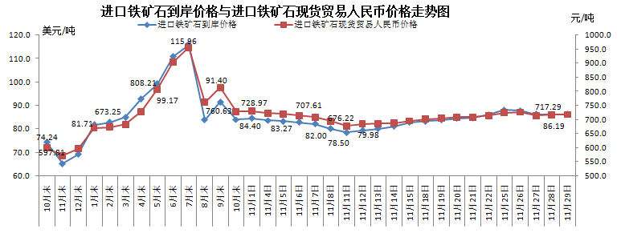
11月29日，现货贸易进口铁矿石58%品位干基粉矿人民币含税价格为621.54元/吨，环比每吨上升0.21元，升幅为0.03%，当月平均价格为611.78元/吨。

二、国产铁矿石价格
11月29日，国产铁矿石62%品位干基铁精矿含税价格为705.00元/吨，环比每吨上升0.21元，升幅为0.03%；比进口铁矿石低12.29元/吨，降幅为1.71%；当月平均价格为710.70元/吨，比进口铁矿石高3.77元/吨，升幅为0.53%。
11月29日，国产铁矿石65%品位干基铁精矿含税价格为785.55元/吨，环比每吨上升0.26元，升幅为0.03%；当月平均价格为792.13元/吨。
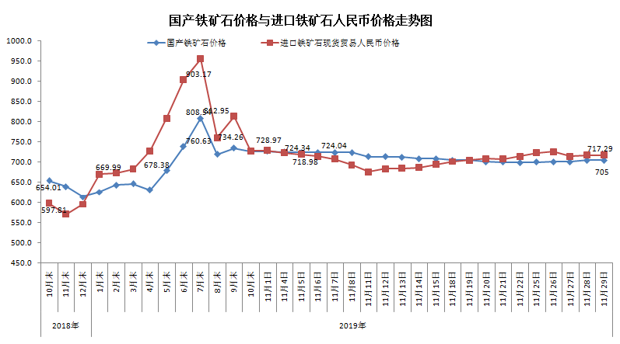

三、中国铁矿石价格指数（CIOPI）
11月29日，中国铁矿石价格指数（CIOPI）319.34点，环比上升0.48点，升幅为0.15%。其中：国产铁矿石价格指数为320.56点，环比上升0.10点，升幅为0.03%；进口铁矿石价格指数为319.10点，环比上升0.56点，升幅为0.17%。
